Теория к лабораторной работе:

Введение в HTML: Структура HTML-документа.

HTML - это "родной язык" вашего браузера (программы просмотра вэб-страниц).

Структура HTML-документа.

Каждый HTML-документ, отвечающий спецификации HTML какой-либо версии, должен начинаться со строки объявления версии HTML <!DOCTYPE…>, которая обычно выглядит примерно так:
<!DOCTYPE HTML PUBLIC "-//W3C//DTD HTML 4.01 Transitional//EN"
"http://www.w3.org/TR/html4/loose.dtd">
Тэг заголовочной части документа должен быть использован сразу после тэга <HTML> и более нигде в теле документа. Заголовок содержит "техническую" информацию о документе, хотя чаще всего используется только для обозначения названия документа с помощью элемента <TITLE>. Большинство WEB-броузеров отображают содержимое тэга <TITLE> в заголовке окна, содержащего документ и в файле закладок, если он поддерживается WEB-броузером. Заголовок, ограниченный тэгами <TITLE> и </TITLE>, размещается внутри <HEAD>-тэгов.
Тело документа – основная его часть. Именно в нем находится все то, что отображается на странице: текст, картинки, таблицы. Соответственно, вывод: большинство ваших HTML-экспериментов будет проводиться в пространстве между тегами <BODY> и </BODY> .

Пример:

Создайте на своем компьютере папку с названием своей группы. Откройте блокнот и скопируйте туда следующий текст:
<html>
<head>
<title>Мой первый шаг </title>
</head>
</html>

Сохраним этот документ, присвоив ему имя *.html (расширение ".html" указывает, что это HTML-документ. ".htm" даст тот же результат) в заранее созданную папку.

D:\4курс\1086**\index.html

Теперь откройте браузер, допустим, Internet Explorer (не закрывайте блокнот, он нам еще пригодится), и откройте в браузере наш документ.

Файл - Открыть - кнопка Обзор - Наш документ (index.html)
File – Open – Browse – index.html

Если вы что-либо измените в своем документе *.html (в блокноте), то, чтобы посмотреть, как это выглядит в браузере, надо не забывать нажимать в браузере кнопку ОБНОВИТЬ (F5). Если изменений не видно, то это значит, что вы где-то что-то неправильно написали, или забыли сохранить документ.

Первое, что необходимо усвоить: html не является языком программирования, он предназначен для разметки текстовых документов (т.е. с помощью него вы размечаете текст, таблицы, картинки и т.д. на своей странице). То, как будут выглядеть картинки, текст и другие элементы на вашей странице, и как они будут располагаться относительно друг друга, определяют метки (tags или тэги).

Пример тэга: <br> (перенос текста на другую строку).

Попробуйте вставить еще несколько тэгов <br> в своем документе перед «Добро пожаловать!». Сохраните. Посмотрите в вашем браузере, что получилось.

Немного пояснений:
<head> </head> - голова документа
<body> </body> - тело документа
Все тэги, расположенные между <head> </head>, это что-то вроде служебной информации. Например <title>- заголовок. Все тэги, расположенные между <body> </body> - непосредственное содержание документа.

<тэг> текст </тэг> - не просто тэг, это контейнер - тэг, который может содержать внутри себя другие тэги (и текст).

Обратите внимание:
<тэг1><тэг2><тэг3> текст </тэг3></тэг2></тэг1>

Только такая очередность закрывающих тэгов верна: тэг, который мы открыли первым - закрываем последним, второй – предпоследним и т.д.

Работа с цветом

Различные цвета используются для окраски различных элементов документа, в том числе, заднего фона, таблицы, текста, границ рисунка и т.д. Цвет может задаваться названиями цвета на английском языке, например, blue (синий), yellow(желтый), red (красный), black (черный), fuchsia (ярко-малиновый), lightblue (голубой) и т.д. Также могут использоваться кодовые обозначения. Например, FF0000 – алый, FFFF00 – желтый, 000000 – черный, 0099FF – голубой и т.д. (В теоретическом материале приведена таблица цветов с кодовыми обозначениями.)

Окрасьте слова «Добро Пожаловать!» в красный. Для этого необходимо следующее:

<font color="#CC0000"> Добро пожаловать! :) </font>

Color – параметр (атрибут) для тэга font, он отвечает, в данном случае, за цвет заключенного в контейнер текста. Атрибут color, как и другие атрибуты, не принадлежит только одному тэгу, он может быть присвоен и некоторым другим тэгам.
Попробуйте подставить другие значения цветов для атрибута color. Обратите внимание, что значению цвета обязательно должен предшествовать значок «решетка» - #.
Тэг <font></font> - многофункционален. Им может задаваться не только цвет текста в конкретной части документа, но и размер шрифта, и вид шрифта (Arial), но об этом чуть позже.
Задайте теперь цвет текста всего документа. Для этого необходим открывающий тэг <body>:
<body text="#336699">

Это значит, что весь текст страницы будет синим, кроме текста, для которого мы специально прописали <font></font>. Если цвет текста в <body> не задавать, то по умолчанию он будет черным.
Цвет фона устанавливается также в тэге <body>:
<body text="#336699" bgcolor="#FFCC00">

Обратите внимание: мы одновременно можем прописать в тэге <body> и цвет текста в документе, и цвет фона, то есть одному тэгу может быть присвоено несколько атрибутов.
В итоге у Вас должно получиться:

<html>
<head>
<title>Мой первый шаг </title>
</head>
<body text="#336699" bgcolor="#CCFF00">
Здравствуйте, это моя первая страница.
<br>
<font color="#CC0000"> Добро пожаловать!</font> :)
</body>
</html>

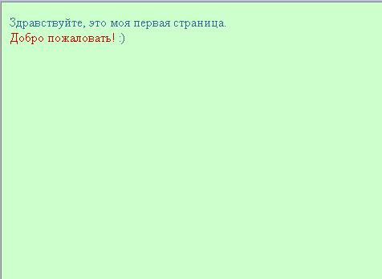

Измените цвет фона на пурпурный «purple» и посмотрите, что получилось.

Работа с текстом

Параграфы вводятся тэгом <p></p> в тело документа. С помощью параграфов мы можем центрировать текст:
<p align="center">текст</p>
С помощью параграфов мы можем выровнять текст по левому краю:
<p align="left">текст</p>
По правому краю документа:
<p align="right">текст</p>
По обоим краям документа:
<p align="justify">текст</p>
Также запомните, что после закрывающего тега </p> автоматически происходит перенос строки. Если же он Вам не нужен, то лучше воспользоваться тэгом тэг <div></div>, одно из назначений которого выравнивание содержимого вашего документа. Все четыре значения атрибута align можно употреблять с <div>:

<div align="center"> текст </div>
<div align="left"> текст </div>
<div align="right"> текст </div>
<div align="justify"> текст </div>

Вставим в код следующую конструкцию после строчки
<body text="#336699" bgcolor="#000000">

<div align="center">
Здравствуйте, это моя первая страница.
<br>
<font color="#CC0000"> Добро пожаловать!</font> :) </div>
<p align="justify">
Моя Веб – страничка предназначена для всех моих виртуальных друзей: старых и новых. На ней Вы можете узнать о моей жизни: моих увлечениях, моем распорядке дня, моих домашних любимцах, об университетской жизни и моем времяпровождении. Также сможете посмотреть мои фотографии, которые отражают наиболее значимые моменты моей жизни. Ну и , конечно, можете написать мне письмо, которому я буду очень рада либо оставить свой отзыв. <font size="+2"> Я только начинаю изучать HTML, но надеюсь, моя страничка Вам понравится. Приятного просмотра :)
</p>

Теперь познакомимся с заголовками. Существуют шесть уровней заголовков:

<H1> текст </H1>
<H2> текст </H2>
<H3> текст </H3>
<H4> текст </H4>
<H5> текст </H5>
<H6> текст </H6>
Итак, h1 – самый важный, h6 – наименее важный. Вводя заголовки в текст, вы позволяете вашему посетителю более легко ориентироваться на странице. Заголовками вы определяете структуру внутри текста. Давайте теперь введем заголовок в ваш документ.

<H1>Здравствуйте, это моя первая страница.</H1>

Заголовки используются для выделения небольших частей текста, если же нужно выделить значительную его часть, то лучше воспользоваться атрибутом size тэга <font>. Данный тэг устанавливает необходимый размер текста:

<font size="+1"> Я только начинаю изучать HTML, но надеюсь, моя страничка Вам понравится. Приятного просмотра :) </font>

Вставьте указанные тэги в свой код.

Далее рассмотрим возможности настройки стиля, типа и размера шрифта текста.
Сначала рассмотрим тэги, устанавливающие стиль текста:
1. <b> Полужирный текст </b>
2. <i> Наклонный текст (курсив) </i>
3. <u> Подчеркнутый текст </u>
4. <s> Перечеркнутый </s>
5. <small> малый </small> относительно основного текста
6. <big> Большой </big> относительно основного текста
7. <sup> ^{верхний индекс} </sup>
8. <sub> _{нижний индекс} </sub>
9. <tt> моноширинный шрифт </tt> - Это шрифт с символами одинаковой фиксированной ширины, как шрифт у пишущей машинки. Также моноширинным шрифтом отображается текст заключенный в тэг
10. <pre> </pre> - У этого тэга есть одна замечательная особенность: текст, заключенный в него, выводится с точностью до пробела так, как вы его набили в блокноте. Этот тэг вам может быть полезен, допустим, для форматирования стихотворений.
Примените вышеуказанные тэги в своем коде. Например:

<p align="justify">
Моя Веб – страничка предназначена для <big> всех </big> моих виртуальных друзей: старых и новых.
На ней Вы можете узнать о моей жизни: моих увлечениях, моем распорядке дня, моих домашних любимцах, об университетской жизни и моем времяпровождении.
Также сможете посмотреть мои фотографии, которые отражают <b>наиболее значимые</b> моменты моей жизни.
Ну и ,<i> конечно</i>, можете написать мне письмо, которому я буду очень рада либо <u>оставить свой отзыв.</u>
<font size="+2"> Я только начинаю изучать HTML, <sup>но надеюсь</sup>, моя страничка Вам понравится. Приятного просмотра :) </font>
</p>

Измените самостоятельно курсивное выделение на полужирное.
Теперь изучим возможности атрибута face, с его помощью мы можем задать тип шрифта. Например, чтобы задать тексту шрифт Arial, необходимо ввести в код следующую конструкцию:

<font face="arial"> текст (шрифт Arial)</font>

Стандартными типами шрифтов являются: Times; Times New Roman; Arial; Helvetica; Courier; Verdana; Tahoma; Cosmic Sans; Garamond
Можно указывать и несколько типов шрифтов, в таком случае, если данные шрифты имеются на компьютере, то они будут выводиться в порядке приоритета.
Примените шрифт Courier в своем документе.

В итоге выполнения вышеприведенных пунктов у Вас должно получиться примерно следующее:

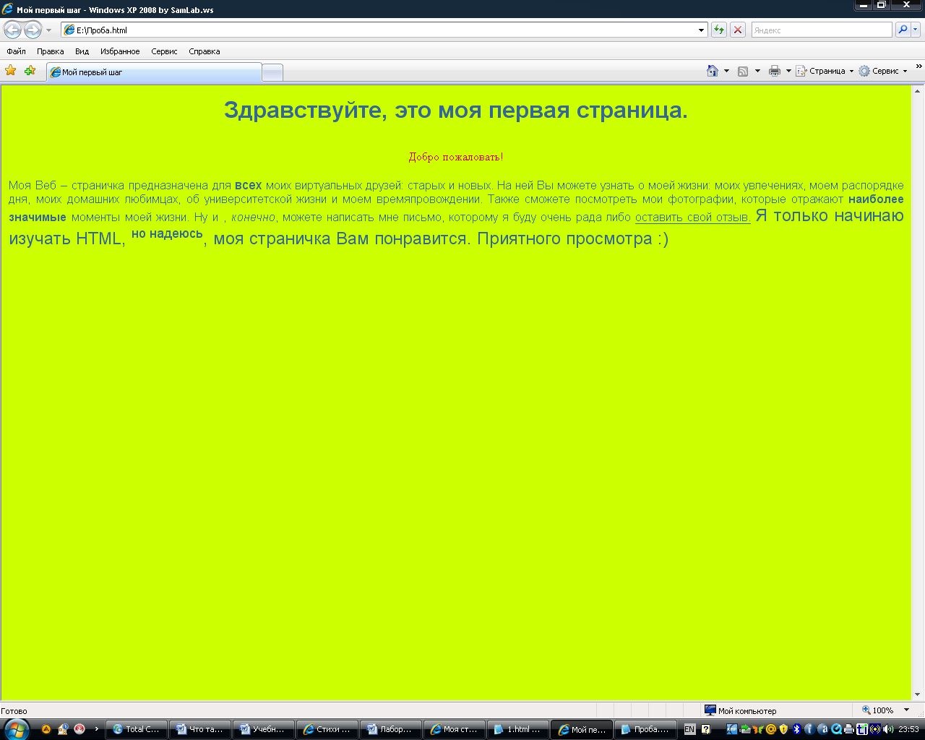

Для справки: чтобы создать бегущую строку!!!

<marquee>
<span class="style2">Факультет технологий управления и гуманитаризации.<br>
Желаем успеха! </span>
</marquee>

Ниже приведены коды и названия различных цветов, которые вы можете использовать для форматирования элементов html, чтобы формить сайт в любимых тонах :)

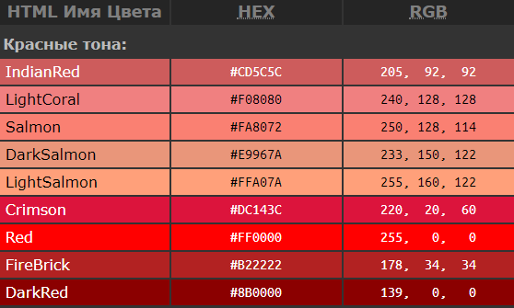
Рисунок 5 – Красные тона
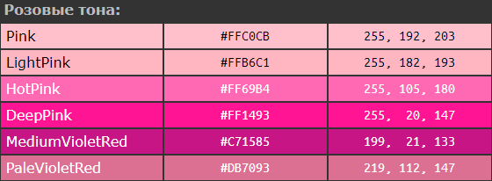
Рисунок 6 – Розовые тона
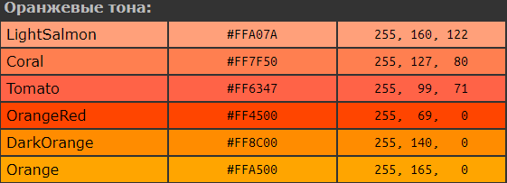
Рисунок 7 – Оранжевые тона
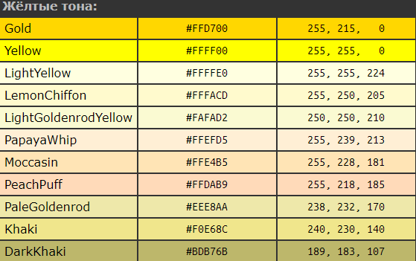
Рисунок 8 – Желтые тона
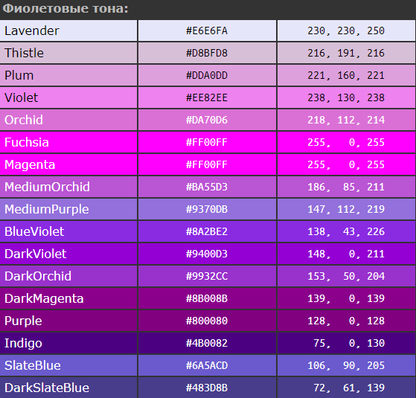
Рисунок 9 – Фиолетовые тона
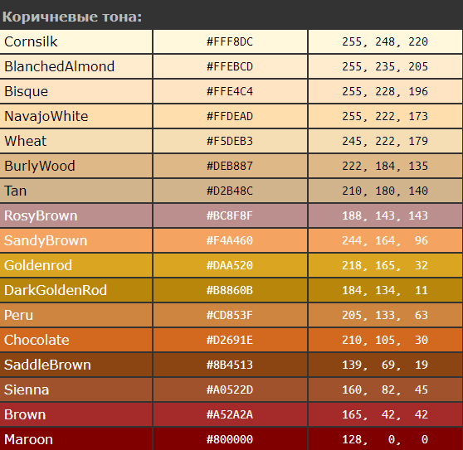
Рисунок 10 – Коричневые тона
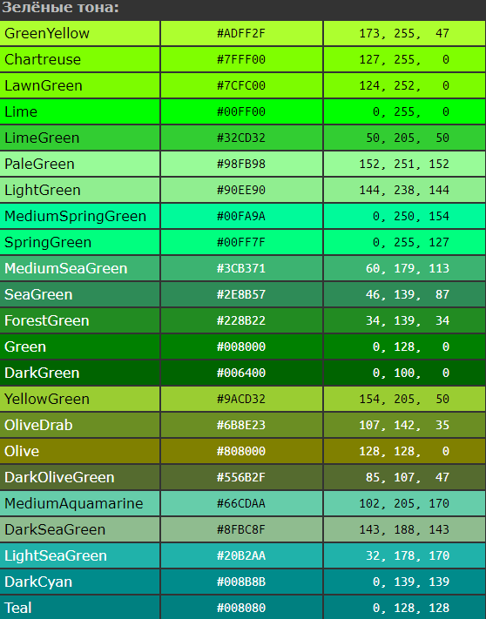
Рисунок 11 – Зелёные тона
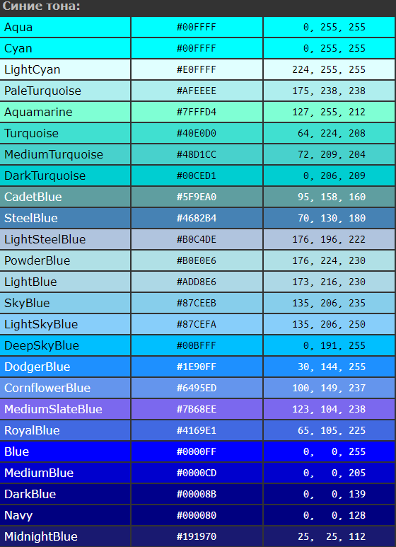
Рисунок 12 – Синие тона
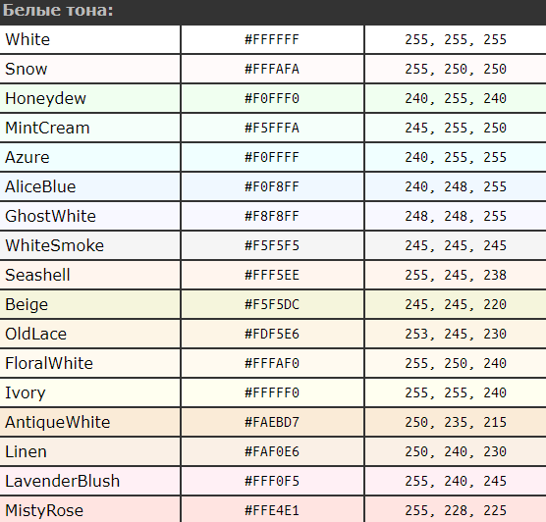
Рисунок 13 – Белые тона
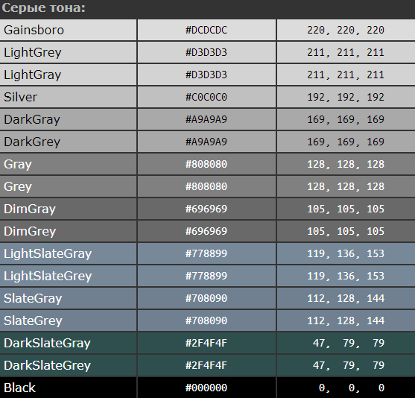
Рисунок 14 – Серые тона

